**UNIVERSIDAD DEL ROSARIO**



Título de proyecto

Modalidad Trabajo de grado en Emprendimiento 2

Presentado por:

Nombre del estudiante 1, Nombre del estudiante 2 y Nombre del estudiante 3

Bogotá, D.C.

2023

**UNIVERSIDAD DEL ROSARIO**



Título del proyecto

Modalidad Trabajo de grado en Emprendimiento 2

Presentado por:

Nombre del estudiante 1, Nombre del estudiante 2 y Nombre del estudiante 3

Tutor

Programa académico

Bogotá, D.C.

2023

**Agradecimientos (Opcional)**

Si los hay. Si no, entonces eliminar esta parte del presente formato o plantilla.

Incluir aquí el agradecimiento del primer autor el cual, preferiblemente, no supere los diez renglones.

*Nombre del autor 1*

Incluir aquí el agradecimiento del segundo autor, si lo hay, el cual, preferiblemente, no supere los diez renglones.

*Nombre del autor 2*

Incluir aquí el agradecimiento del tercer autor, si lo hay, el cual, preferiblemente, no supere los diez renglones.

*Nombre del autor 3*

**Dedicatoria (Opcional)**

 Si las hay. Si no, entonces eliminar esta parte del presente formato.

Incluir aquí la dedicatoria del primer autor la cual, preferiblemente, no supere los diez renglones.

*Nombre del autor 1*

Incluir aquí la dedicatoria del segundo autor, si la hay, la cual, preferiblemente, no supere los diez renglones.

*Nombre del autor 2*

Incluir aquí la dedicatoria del tercer autor, si la hay, la cual, preferiblemente, no supere los diez renglones.

*Nombre del autor 3*

**Declaración de originalidad y autonomía (Obligatorio)**

Declaro bajo la gravedad del juramento, que he escrito el documento de título “……….”, en la opción de grado en emprendimiento y que por lo tanto, su contenido es original.

Declaro que he indicado clara y precisamente todas las fuentes directas e indirectas de información y que este trabajo no ha sido entregado a ninguna otra institución con fines de calificación o publicación.



**Declaración de exoneración de responsabilidad (Obligatorio)**

Declaro que la responsabilidad intelectual del presente trabajo es exclusivamente de su autor. La Universidad del Rosario no se hace responsable de contenidos, opiniones o ideologías expresadas total o parcialmente en él.



TABLA DE CONTENIDO

Resumen 12

Palabras clave 12

Abstract 13

Keywords 13

1. INTRODUCCIÓN 14

1.1 Justificación. 14

1.2 Objetivos de Investigación. 14

1.3 Objetivo General. 14

1.4 Objetivos Específicos. 14

1.5 Alcance y vinculación con el proyecto del profesor. 14

2. IDENTIFICACIÓN DE LA OPORTUNIDAD PARA EMPRENDER. 15

2.1 Origen de la idea 15

2.2 Descripción del problema 15

2.3 Mapa de competidores 16

3. SELECCIÓN Y VALIDACIÓN DEL USUARIO. 18

3.1 Descripción del buyer persona 18

3.2 Hallazgos y validaciones del problema con el usuario 19

4. PROPUESTA DE VALOR 20

4.1 Segmento del cliente 20

4.2 Clientes ideales 21

4.3 Alternativas de solución y criterios de selección 22

4.4 Características de producto o servicio (Lienzo propuesta de valor) 22

5. PROTOTIPO INICIAL 24

5.1 Hipótesis 25

5.1.1 Preguntas deseabilidad 26

5.1.2 Preguntas Factibilidad 26

5.1.3 Preguntas de viabilidad 27

5.2 Objetivos 27

5.3 Escenarios 28

5.4 Medición 29

5.5 Validación financiera piloto 30

6. MODELO DE NEGOCIO AMPLIADO 31

6.1 Modelo de negocio económico 31

6.2 La verbalización del modelo. 32

6.3 Análisis interno del modelo de negocio. 33

6.4 Análisis del mapa del entorno del modelo de negocio. 34

7. VALIDACIÓN COMERCIAL 35

7.1 Construcción de marca 35

7.2 Meta de ventas 35

7.2.1 Pronóstico de ventas mensual 36

7.3 Número de nuevos clientes y ticket promedio actual. 36

8. ESTRATEGIA DE MARKETING 37

8.1 Definición TAM – SAM – SOM 37

8.2 Funnel de ventas y actividades comerciales 37

8.3 Lanzamiento 38

8.4 Presupuesto de marketing 39

9. ASPECTOS LEGALES 40

9.1. Riesgos jurídicos y tributarios 40

9.2. Planeación legal 41

9.3. Registro y formalización 41

10. RENTABILIDAD 42

10.1. Margen de contribución por producto o servicio 42

10.2. Punto de equilibrio en unidades y dinero por producto 43

11. REFERENCIAS BIBLIOGRÁFICAS 44

ANEXOS 45

**Índice de Tablas**

Aquí puede adicionar la lista de tablas que se utilizó.

**Índice de Figuras**

Aquí puede adicionar el listado de figuras que se utilizó.

**Glosario (opcional)**

Si se considera necesario, si no, eliminar. Organizado alfabéticamente.

# Resumen

Aquí se espera una descripción general del proyecto u organización. Tenga en cuenta los siguientes aspectos de la tabla para redactar este resumen ejecutivo del emprendimiento: ¿qué producto o servicio se ofrece? ¿dónde se encuentra? ¿Cuál es la ventaja competitiva ¿Cuáles son los objetivos como proyecto u organización? ¿Cuáles son sus planes de proyección?

Procure conservar un estilo conciso, directo, simple y profesional. Este resumen se realizará a espacio sencillo.

Extensión máxima 1 página debe explicar los siguientes puntos:

* Concepto de negocio: razón de ser.
* Oportunidad de mercado: problema que resuelve, mercado objetivo.
* Propuesta de valor: descripción breve de líneas de producto, ventaja competitiva y diferenciador.
* Hitos: tracción, hechos relevantes en el desarrollo del proyecto.
* Finanzas: cifras relevantes del proyecto, inversión inicial, punto de equilibrio, indicadores financieros.

Incluir al menos un párrafo en el que se explique cómo aplicó la disciplina del programa al que pertenece, durante la realización del proyecto.

# Palabras clave

Incluir palabras clave

# Abstract

Aquí se escribe el resumen ejecutivo en inglés.

# Keywords

# INTRODUCCIÓN

## Justificación.

## Objetivos de Investigación.

## Objetivo General.

## Objetivos Específicos.

## Alcance y vinculación con el proyecto del profesor.

# IDENTIFICACIÓN DE LA OPORTUNIDAD PARA EMPRENDER.

## Origen de la idea

Describa el cómo surgió la idea. Las ideas de emprendimiento tienen diferentes orígenes como: un talento, una cualidad, un propósito personal, un interés sobre una tendencia o tema, un modelo de negocio en otro país. Sin embargo, las ideas responden a un problema u oportunidad de negocio y no sólo a una motivación personal. Desde la perspectiva del Design Thinking, la idea de negocio debe ser deseable, factible y viable.

Clave: ¿De dónde surge? ¿por qué esta idea?

## Descripción del problema

Explicar el problema y argumentar con cifras y citas relevantes del problema a nivel local, regional, nacional y/o mundial. Presentar cuál es el problema, necesidad o deseo de la comunidad o usuarios identificados.

Clave: Planteamiento de las hipótesis iniciales de problema. Preguntas orientadoras: ¿Cuál es el problema que tienen?, ¿por qué se considera qué es un problema?, ¿qué tan importante es el problema?, ¿en qué momento se presenta el problema?, ¿quiénes intervienen en el problema?, ¿cuáles son las causas del problema?, ¿cuáles son las consecuencias?, ¿qué evidencias o cifras existen del problema?, ¿es una necesidad existente o latente?

El desarrollo de este punto le permitirá identificar oportunidades y necesidades insatisfechas y entender las tendencias actuales y oportunidades futuras del mercado para el planteamiento de la propuesta de valor.

Debe redactar tres párrafos donde se exponga el problema identificado con base en la investigación de fuentes secundarias usando al menos tres referencias en normas APA 7.

Recuerde que, en caso de ser estudiante de Jurisprudencia, debe incluir los problemas jurídicos identificados. Para los demás programas deben presentar de manera clara su disciplinariedad en la definición del problema.

## Mapa de competidores

Identifique sus principales competidores y compare sus propuestas de valor (al menos tres competidores directos). Revise la página web y redes sociales de su competencia (puede hacer un primer acercamiento en <https://www.alexa.com/siteinfo>). Analice las actividades de marketing, estrategia digital, a quien se dirige e identifique las fortalezas de su competencia.

Asimismo, analice los atributos por los cuales se compite en el sector identifique vacíos o debilidades de sus competidores donde usted podría crear valor. Puede usar herramientas como la curva de valor para determinar factores críticos de éxito.

Clave: ¿Qué hay en el mercado? Productos o servicios sustitutos o complementarios.

# SELECCIÓN Y VALIDACIÓN DEL USUARIO.

## Descripción del buyer persona

Describa el perfil o los perfiles de usuario que se benefician con la solución del problema. Se pueden plantear uno o más perfiles dependiendo de la caracterización de la necesidad.

Para clientes del mercado de consumo puede usar variables como: edad, género, ubicación, nivel de ingresos, nivel socioeconómico, ocupación, educación y otras variables relevantes (específicos para su industria o sector).

Para los clientes corporativos, las variables para describe el perfil pueden ser: industria (o parte de una industria), ubicación, tamaño de la empresa, calidad, tecnología, preferencias de precios y otros (específicos para su industria o sector).

Preguntas orientadoras: **¿**Quién es ese potencial usuario?, **¿**cómo es? - describirlo en variables tipo DANE (**g**énero, ingresos, localización, edad  y variables personales **(**miedos, sueños, prejuicios, creencias, hábitos etc.**),** ¿son empresas/instituciones o personas?, ¿quiénes son los beneficiarios o clientes y quienes los usuarios?, ¿qué características tienen?, ¿cuáles son las características físicas y geográficas (barrios, localidades, regiones, países, densidad poblacional, clima, etc.)?, ¿cuáles son las características psicológicas (hábitos, hobbies, costumbres, actividades, estilos de vida, motivaciones, intereses, etc.)?, ¿cómo es el proceso de decisión de compra?, ¿quién exactamente toma la decisión de compra?, ¿por qué compra?, ¿dónde compra?, ¿cuánto y con qué frecuencia adquiere los productos y/o servicios?

## Hallazgos y validaciones del problema con el usuario

Describa el plan llevado a cabo para el entendimiento del problema o necesidad en el contexto de la comunidad o del usuario. Mencione que técnicas y herramientas se usaron.

Identifique los principales hallazgos y aprendizajes logrados en el entendimiento del problema.

Clave: Demostrar que existe una necesidad insatisfecha y que es importante resolverla. Preguntas orientadoras: ¿qué tan frecuente se presenta el problema?, ¿cómo están resolviendo hoy el problema los usuarios?, ¿cuál es nivel del dolor del problema?

Clave: Resultados de entrevistas, salidas de campo, reuniones. Preferiblemente no encuestas.

# PROPUESTA DE VALOR

## Segmento del cliente

Descripción del segmento principal (no el nicho) y eventualmente presente un segmento secundario. Esto corresponde a quienes aportan dinero al negocio en forma de comprador del producto o servicio. Describa el perfil o los perfiles de usuario que se benefician con la solución del problema. Se pueden plantear uno o más perfiles dependiendo de la caracterización de la necesidad.

Para clientes del mercado de consumo puede usar variables como: edad, género, ubicación, nivel de ingresos, nivel socioeconómico, ocupación, educación y otras variables relevantes (específicos para su industria o sector).

Para los clientes corporativos, las variables para describe el perfil pueden ser: industria (o parte de una industria), ubicación, tamaño de la empresa, calidad, tecnología, preferencias de precios y otros (específicos para su industria o sector).

Un segmento es especifico así que las descripciones tipo “todos los que …” no serán admitidas. Si tienes una plataforma que pone en contacto a la oferta con la demanda tu segmento es representado por la demanda, sin embargo, describe también la oferta.

Clave: Tipificar con la mayor cantidad de variables posibles a los compradores de la solución con el objetivo de identificar las variables para la segmentación y la estimación del tamaño de mercado potencial.

Preguntas orientadoras:¿son empresas/instituciones o personas?, ¿quiénes son los beneficiarios o clientes y quienes los usuarios?,¿qué características tienen?, ¿cuáles son las características socioeconómicas (edad, sexo, ingresos, educación, ocupación, estado civil, etc.)?, ¿cuáles son las características físicas y geográficas (barrios, localidades, regiones, países, densidad poblacional, clima, etc.)?, ¿cuáles son las características psicológicas (hábitos, hobbies, costumbres, actividades, estilos de vida, motivaciones, intereses, etc.)?, ¿cómo es el proceso de decisión de compra?, ¿quién exactamente toma la decisión de compra?, ¿por qué compra?, ¿dónde compra?, ¿cuánto y con qué frecuencia adquiere los productos y/o servicios?

## Clientes ideales

Teniendo en cuenta que un proyecto puede tener varios perfiles de cliente elija quienes serían sus “early adopter” La clave aquí no es volver a presentar el buyer persona, sino identificar elementos como cuándo, cómo, dónde compra o usa lo que se ofrece.

Clave: En esta sección el foco debe estar en el comportamiento de compra, porque se debe persuadir al cliente potencial a la acción de compra con tu propuesta única de valor, por lo tanto, es útil saber que lo mueve a decidir qué comprar.

## Alternativas de solución y criterios de selección

En esta sección se debe evidenciar la posibilidad de desarrollar la solución planteada a la problemática por lo menos en tres formas sustancialmente diferentes, es decir, se debe describir tres otras formas a través de las cuales el cliente pueda resolver su necesidad o problema.

Se sugiere desarrollar paralelamente cuatro o cinco criterios con los cuales se evalúas las alternativas (Ejemplo: accesibilidad, costo, funcionalidad). Basándote en estos criterios selecciona una de estas tres para seguir con tu proyecto.

## Características de producto o servicio (Lienzo propuesta de valor)

Usando el lienzo de la propuesta de valor, se debe interactuar con los clientes reales y enriquecer la solución propuesta con las características que pueden ayudar a dicho cliente a satisfacer sus necesidades. Cada cliente puede dar *insights* de cómo mejorar la propuesta de valor con un detalle que puede hacer la diferencia. No imponga las características (a veces el mercado lo hace) es suficiente con incorporar las que los clientes requieren.

Para cada bien o servicio describa brevemente los beneficios y valores del producto o servicio para el cliente, incluyendo las características que proporcionan ventajas competitivas. Por ejemplo: ahorro de costes, reducción de riesgos, experiencia de valor, contribución social, entre otros.

Clave: No solo se debe adicionar el lienzo, sino también incorporar una descripción de las conclusiones.

Presente el lienzo de propuesta de valor.

**Figura 1** Lienzo de propuesta de valor

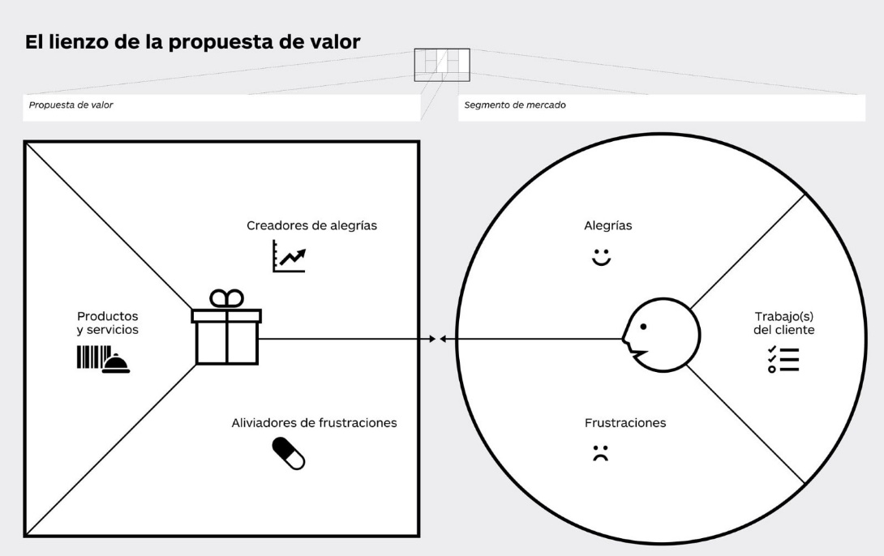

# PROTOTIPO INICIAL

Teniendo en cuenta la configuración del modelo de negocio y la etapa de desarrollo del emprendimiento habrá diferentes avances que deberá mostrar en este capítulo.

Validar el proyecto implica el entendimiento de las principales hipótesis del modelo de negocio que se encuentran definidas en tres ejes: los usuarios y/o clientes estarán interesados en la prepuesta de valor (deseabilidad), puedo diseñar, construir y entregar la propuesta de valor (factibilidad) y puedo monetizar (viabilidad).

**Figura 2**

*Tipos de hipótesis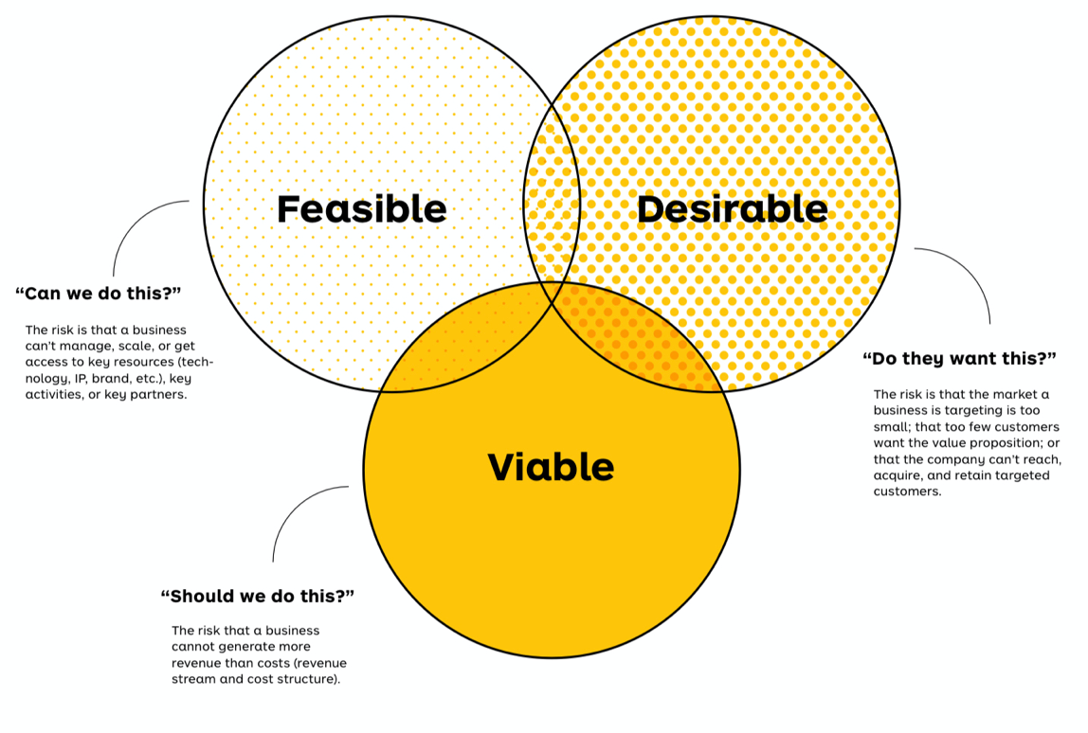*

**Nota:** Tomado de Testing Business Ideas (p. 32), por David J Bland y Alex Osterwalder (2019), John Wiley & Sons.

Describir el grado de madurez del proyecto, indicando si se encuentra en versión de prueba de concepto, de prototipo, de prueba piloto o de mínimo producto viable – mínimo servicio viable. Para la presentación de sus resultados pueden guiarse de la siguiente estructura: diseño de hipótesis, definición de objetivos, escenarios de validación y medición.

## Hipótesis

Las hipótesis son la guía para la construcción y consolidación del modelo de negocio. Dependiendo de la etapa de desarrollo de su emprendimiento, existen diferentes intereses para testear. Por ejemplo: conocer la relevancia de la solución, la disposición de pago o las preferencias de compra. Defina tres a máximo 5 hipótesis relevantes para la validación de su proyecto el corto plazo.

Así mismo, la estructura del CANVAS entendida como la lógica bajo la cual se crea, se diseña y se entrega valor plantea distintos desafíos en la ejecución del proyecto de emprendimiento.

Para el diseño de las hipótesis tenga en cuenta las siguientes condiciones:

* Testeables: se puede medir y definir si es verdadera o falsa.
* Precisas: describe con detalle que, quien y cuando las suposiciones.
* Discretas: solo mide un aspecto.

A continuación, hay una lista de preguntas que le ayudaran en el diseño de hipótesis. Puede seleccionar las hipótesis de acuerdo con su modelo de negocio y variables de riesgo que haya identificado.

### Preguntas deseabilidad

* ¿Estamos realmente solucionando un problema para nuestros usuarios?
* ¿Hemos identificado los principales dolores de nuestros clientes?
* ¿Estamos segmentando correctamente?, ¿El público objetivo es suficientemente amplio?
* ¿Los segmentos a los que estamos apuntando existen?
* ¿Nuestra propuesta de valor es única y replicable?
* ¿Tenemos los canales adecuados para llegar a nuestros clientes?
* ¿Podemos llegar a los canales que queremos para entregar nuestra propuesta de valor?
* ¿Podemos construir relaciones con los clientes?
* ¿Podemos retener a los clientes?
* ¿Nuestro servicio al cliente es adecuado?, ¿podemos manejar la entrega, instalación, garantías del producto o servicio?
* ¿Podemos cumplir con la experiencia del cliente?
* ¿Es fácil que mis clientes puedan encontrar sustitutos o encontrar soluciones con mi competencia?

### Preguntas Factibilidad

* ¿Podemos desarrollar las actividades para crear y entregar el producto o servicio?
* ¿Podemos desarrollar las actividades claves del emprendimiento a escala?
* ¿Podemos cumplir con los tiempos de entrega?, ¿conozco la logística de distribución, costos?
* ¿Qué tecnologías necesito integrar al emprendimiento?, ¿podemos manejar estas tecnologías en escala?
* ¿Podemos conseguir aliados clave para nuestro modelo de negocio?
* ¿Cómo interactuamos con nuestra cadena de valor?, ¿tenemos los proveedores correctos?

### Preguntas de viabilidad

* ¿Los clientes están dispuestos a pagar por el precio?
* ¿Podemos cubrir los costos fijos?
* ¿Podemos generar estrategias de ingresos diferentes?
* ¿Podemos conseguir el capital semilla para iniciar?
* ¿Podemos financiar algún proyecto para el crecimiento del emprendimiento?, ¿a qué actores podemos recurrir?

## Objetivos

Teniendo en cuenta las hipótesis, el modelo de negocio ampliado y la cascada de proyectos plantee uno a máximo tres objetivos estratégicos a desarrollar en el corto plazo (6 meses). Priorice las acciones que impliquen mayores riesgos para la ejecución del negocio. Los objetivos deben ser medibles y factibles.

Los objetivos pueden ser diversos como:

* Lanzar un nuevo producto o servicio al mercado.
* Incrementar los ingresos por canal de venta.
* Obtener tracción o nuevos clientes.

## Escenarios

Los escenarios hacen referencia a la validación de las hipótesis y variables. El objetivo es exponer la idea en escenarios reales, así como identificar parámetros extremos que contribuyan a la mejora del diseño del modelo de negocio.

El prototipo es una de las mejores formas para aterrizar las ideas, como herramienta permite empezar a entender la experiencia y la interacción del usuario con el producto o servicio. Los usuarios no interactúan con las ideas sino el producto o solución y una forma ágil de hacerlo es el desarrollo de prototipos, ya sea que se trate de un producto o servicio, el prototipo permite visualizar los puntos de contacto del usuario.

El objetivo de prototipar es optimizar y mejorar las ideas a partir de entender cuál es la mejor experiencia del cliente o usuario.

Teniendo en cuenta los objetivos diseñe sus experimentos y siga los siguientes pasos:

* Defina las variables/objetivos a testear.
* Identifique los participantes: Realice un mapeo de sus principales actores (clientes, proveedores, representantes de ventas, distribuidores, retailers, aliados)
* Diseñe el experimento de acuerdo con los objetivos identifique las herramientas para validar. Por ejemplo, si desea conocer el interés del mercado puede utilizarse estrategias de google ads o landing pages, si quiere conocer la capacidad de pago se puede usar técnica como pre-venta o carta de intención.
* Visualice y describa los principales hallazgos.

## Medición

Por último, defina las principales métricas las métricas que dependerán de la naturaleza de los objetivos y la hipótesis. Para conocer si el proyecto es deseable, factible y viable es necesario medir el éxito o el fracaso desde el principio. Las métricas permiten hacer seguimiento y realizar pivotes al modelo de negocio.

Algunos ejemplos de métricas son:

* Número de descargas.
* Número de nuevos usuarios.
* Porcentaje de usuarios activos.
* ARPU (average revenue per user). Promedio de ingreso por cliente.

## Validación financiera piloto

Para la validación del prototipo inicial es necesario levantar el panorama financiero que proyectamos, así podremos evaluar y validar el resultado de los escenarios propuestos y los indicadores propuestos para la medición.

* Costo unitario.
* Precio unitario.
* Gastos adicionales para el desarrollo de prototipo y puesta en marcha del piloto de ventas.
* Punto de equilibrio del piloto (en número de unidades y en cantidad de dinero)

# MODELO DE NEGOCIO AMPLIADO

## Modelo de negocio económico

Esta herramienta permite identificar el modelo de negocio sostenible de cada emprendimiento, teniendo en cuenta los aspectos económicos, ambientales y sociales.

**Figura 3** Business Model Canvas

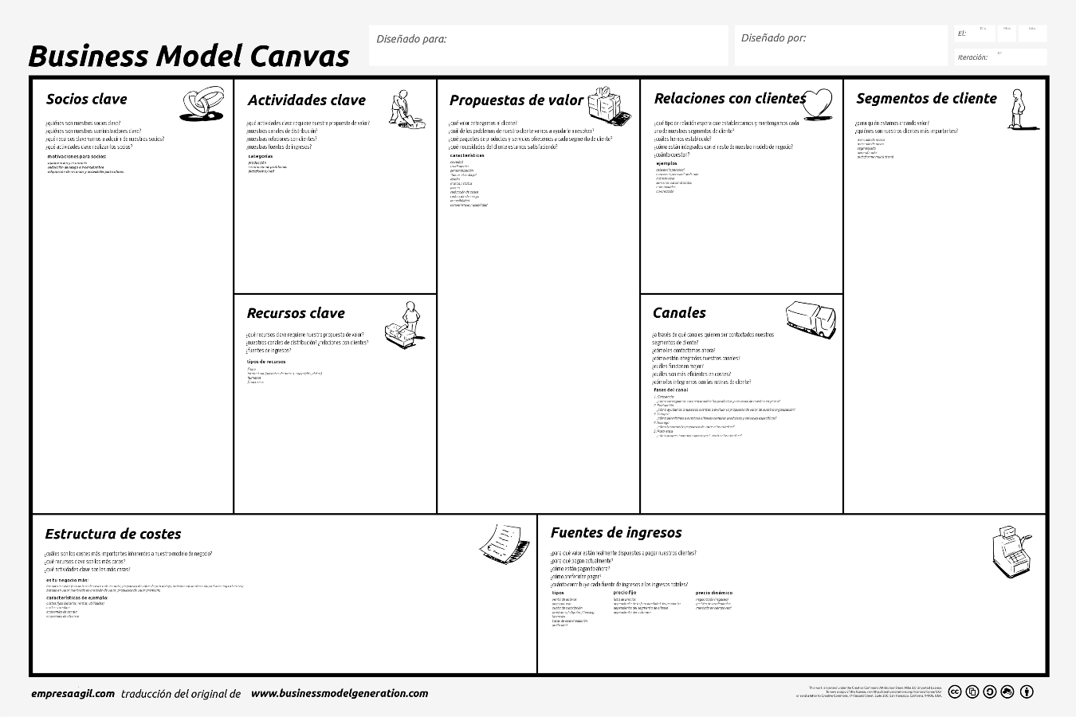

## La verbalización del modelo.

El modelo de negocio es la lógica bajo la cual opera un negocio, es una representación de como crea, captura y entrega valor una organización (Osterwalder, 2011).

La verbalización del modelo de negocio es una herramienta para entender la esencia del negocio puntualizando en la interrelación de los componentes del CANVAS. Redacte un párrafo donde capture la razón de ser de su proyecto de emprendimiento.

**Figura 4**

*Verbalización modelo de negocio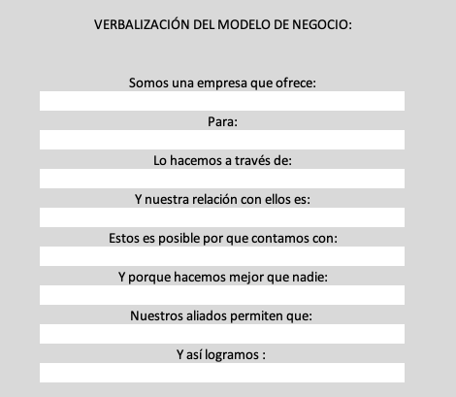*

**Nota**: Tomado de herramienta de negocio ampliado Buitrago, 2021.

## Análisis interno del modelo de negocio.

Realice un diagnóstico estratégico de su emprendimiento. Tenga en cuenta el grado de desarrollo de sus productos, propuesta de valor, la capacidad de respuesta hacia su mercado, el capital de trabajo necesario para operar, infraestructura, su equipo de trabajo, costos, ingresos, entre otros.

**Figura 5**

*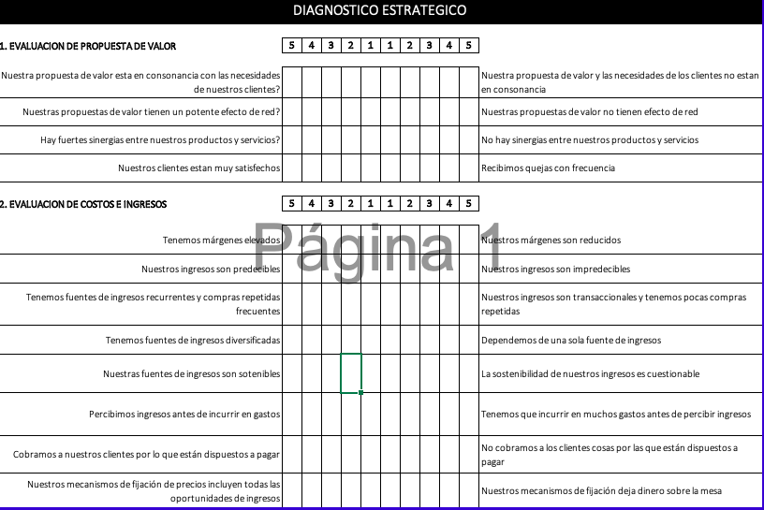Diagnóstico estratégico*

**Nota:** Tomado de herramienta de modelo de negocio ampliado Buitrago (2021)

Realice una lista priorizando las fortalezas describiendo brevemente cada una. Ahora, liste las debilidades describiendo cada una.

## Análisis del mapa del entorno del modelo de negocio.

Comprender el entorno le permitirá diseñar mejor su estrategia de negocio para identificar tendencias, oportunidades y posibles riesgos del entorno. Para elaborar este punto, haga uso de fuentes secundarias, revise informes sectoriales, consulte estadísticas de diferentes organizaciones e instituciones como del Departamento Administrativo Nacional de Estadística (DANE), Organización de la Naciones Unidas (ONU), Organización de las Naciones Unidas para la Alimentación (FAO), entre otras.

Realice una lista de oportunidades y amenazas describiendo y justificando con fuentes cada uno de los elementos. Mínimo uso de siete fuentes secundarias referencias en norma APA 7

# VALIDACIÓN COMERCIAL

## Construcción de marca

Describa su postura de marca. Tenga en cuenta ¿cuál es el mensaje que quiere trasmitir?, ¿cuál es la personalidad de la marca?, ¿cuáles son los elementos distintivos?

## Meta de ventas

El pronóstico de ventas responde a la oportunidad de mercado y el modelo de ingresos previamente identificados, la segmentación y la capacidad de respuesta del emprendedor. Es importante evaluar si el bien o servicio es estacional, si es de consumo habitual o de consumo ocasional.

Previamente, tenga en cuenta que realizar el costeo y pricing de su producto basado en el margen de contribución y un análisis competitivo. De igual forma, se sugiere realizar el punto de equilibrio de operación de su proyecto.

## **Pronóstico de ventas mensual**

Defina la meta de venta anual y calcule las ventas mensuales. Considere los ciclos de compra del bien o producto a comercializar.

## Número de nuevos clientes y ticket promedio actual.

Identifique su funnel de ventas, analice la tasa de conversión y defina su número de nuevos clientes. Ahora, calcule el ticket promedio. Este se calcula sumando el total de las ventas dividido el número de clientes.

# ESTRATEGIA DE MARKETING

## Definición TAM – SAM – SOM

Para la identificación TAM, SAM, SOM establezca las variables del buyer persona como demográficas (edad, estado civil, ubicación) es importante incorporar variables psicográficas (intereses, estilos de vida) y variables conductuales (canales de compra, cuando compran, cuanto compran).

TAM (Total Addressable Market) o mercado total: es el mercado objetivo, se debe calcular cual es el volumen de ventas total y nos brinda un panorama de las oportunidades de negocio.

SAM (Serviceable Available Market) o mercado disponible: es el mercado que se podría captar teniendo en cuenta los recursos y el modelo de negocio.

SOM (Serviceable Obtainable Market) o mercado que podemos conseguir: estimar el volumen de mercado podemos conseguir a corto o medio plazo.

## Funnel de ventas y actividades comerciales

Evidencie en esta sección las etapas para construir el funnel de ventas (cómo se estructuró el recorrido del cliente con el emprendimiento). Identifique los pasos (procesos) para ponerse en contacto con loa clientes y generar la conversión de estos a ventas efectivas y fidelización.

Una vez identificado el funnel de ventas describa en detalle las actividades comerciales que se requieren en cada una de las etapas. Tenga en cuenta las actividades de promoción y publicidad, así como las actividades de marketing directo. Definir las actividades comerciales le ayudará a estructurar su presupuesto de mercadeo y entender los canales y puntos de contacto con el cliente.

## Lanzamiento

El lanzamiento del producto es una estrategia clave para dar a conocer la propuesta de valor. Por tal motivo, el lanzamiento debe planearse y contar con un presupuesto.

Antes de realizar el lanzamiento analice su audiencia, el mensaje y los canales de comunicación. También, es importante que haya hecho una validación de su producto o servicio.

Una vez comprendidos los anteriores aspectos. Diseñe un plan de acción con tácticas, actividades, responsables, medios y métricas.

## Presupuesto de marketing

De acuerdo con las actividades de lanzamiento y las descritas en el funnel de ventas. Defina gastos como publicidad online, contrataciones para el equipo, software, creación de contenidos entre otros.

# ASPECTOS LEGALES

Para los estudiantes de Jurisprudencia, este apartado debe incluir de manera clara y profunda las diferentes problemáticas jurídicas a las que se enfrenta su idea de negocio. Cubriendo el análisis de problemas jurídicos relacionados al derecho laboral, tributario, etc. (Sin limitarse únicamente a los mencionados)

Se espera que el estudiante de Jurisprudencia esté en capacidad e identificar todos los problemas jurídicos relativos al objeto del emprendimiento propuesto.

Como mínimo se deben incluir los siguientes puntos:

* Identificación de las problemáticas jurídicas
* Metodología usada para la solución
* Desarrollo del problema jurídico
* Conclusiones acerca de la viabilidad jurídica del negocio.

## Riesgos jurídicos y tributarios

En este primer apartado se solicita identificar aquellas situaciones más sobresalientes en el desarrollo de su actividad que pueden llegar a tener un riesgo legal. La gerencia de sus obligaciones legales, se hacen necesarias como un insumo esencial para el buen desarrollo de sus actividades, así como para la protección frente a eventuales sanciones de orden patrimonial, administrativo o de orden reputacional.

Debido a lo anterior se espera que el estudiante pueda reconocer la importancia de las ramas jurídicas en el debido desarrollo de un modelo emprendedor, así como identificar las principales características y su debida aplicación de algunas ramas jurídicas relacionadas en la consolidación de un desarrollo empresarial.

## Planeación legal

Se solicita identificar cuáles acciones de orden legal debería usted llevar a cabo para el buen desarrollo de su modelo. Incluya aquellas normativas especiales para su sector y que puedan optimizar su proyecto. Desarrolle un plan de trabajo, identificando la actividad, la fecha de ejecución, la razón de la ejecución para la fecha propuesta, así como identifique aquellas actividades que ya hayan sido ejecutadas.

## Registro y formalización

# RENTABILIDAD

## Margen de contribución por producto o servicio

El margen de contribución es la diferencia entre el precio de venta y el costo variable. El precio de venta de un producto se puede definir de diferentes maneras entendiendo la estrategia que adopte el emprendedor ya sea por diferenciación o por precio del mercado. Si bien, un primer punto de referencia es el precio del mercado debe considerarse aspectos internos de la operación.

El precio de venta se conforma por una fracción que corresponde al costo de materias primas, mano de obra directa y gastos de comercialización, (costos variables), y por otra que se denomina margen de contribución, ya que este contribuye a cubrir los costos y gastos fijos y generar la utilidad o valor de la empresa o el proyecto.

Para ello tenga en cuenta las siguientes consideraciones:

* Defina los productos o servicios. En caso de tener muchas referencias de productos y servicios clasificar por líneas.
* Defina la lista de precios por productos/líneas
* Identifique costos variables.
* Identifique costos y gastos fijos.

Presente la lista de precios, margen de contribución analizando aspectos como precios del mercado y margen generado.

## Punto de equilibrio en unidades y dinero por producto

El punto de equilibrio (PE) es la cantidad de unidades que requiere vender la empresa para que se absorban todos los costos y gastos de la empresa o el proyecto.

Para determinar esta cantidad se toma el presupuesto de costos y gastos fijos de la empresa y se dividen por el margen de contribución de la empresa.

El punto de equilibrio se puede expresar en unidades o dinero. El PE nos sirve como elemento de análisis para entender cuál es el punto mínimo de la operación.

Presente aquí el punto de equilibrio en dinero y unidades para cada producto/línea.

# REFERENCIAS BIBLIOGRÁFICAS

Incluya aquí las referencias utilizadas en el trabajo, recuerde que debe seguir las normas APA.

Bland, D. J., & Osterwalder, A. (2020). *Testing Business Ideas: A field guide for rapid experimentation*. John Wiley & Sons.

# ANEXOS

Los anexos no deben superar el 10% del documento. Éstos se cargan en un archivo en PDF aparte. Recuerde que estos se nombran con letras, si son menos de 20 anexos, de lo contario se nombraran con números arábicos.

1. PLAN DE TRABAJO DEL EMPRENDEDOR O GRUPO EMPRENDEDOR POR HORAS PLANEADA Y EJECUTADA

Insertar aquellos que se consideren verdaderamente necesarios para soportar lo indicado en el plan de negocio. Pueden hacer parte de esta sección, entre otros, los siguientes:

* Cronograma
* Folletos y material publicitario.
* Estudios de la industria o el sector.
* Estudios de investigación de mercado.
* Planos y dibujos pertinentes.
* Mapas o fotos de ubicación.
* Lista detallada de equipos.
* Copias de arrendamientos y contratos.
* Cartas de intención de compra de futuros clientes.
* Cualquier otro material necesario para respaldar los supuestos del plan.
* Lista de activos disponibles que pueden ser usados como garantía en caso de un préstamo.